
快速向导

HD3323可编程直流电源
V 1.2

版权声明
版权
青岛汉泰电子有限公司。
声明
青岛汉泰电子有限公司保留对此文件进行修改而不另行通知之权利。青岛汉泰电子有限公司承诺所提供的信息正确可靠，但并不保证本文件绝无错误。请在使用本产品前，自行确定所使用的相关技术文件规格为最新有效的版本。若因贵公司使用青岛汉泰电子有限公司的文件或产品，而需要第三方的产品、专利或者著作等与其配合时，则应由贵公司负责取得第三方同意及授权。关于上述同意及授权，非属本公司应为保证之责任。

技术支持
如果您在使用青岛汉泰电子有限公司的产品过程中，有任何疑问或不明之处，可通过以下方式取得服务和支持：
A:请联系青岛汉泰电子有限公司当地经销商；
B:请联系青岛汉泰电子有限公司当地直属办事机构；
C:请联系青岛汉泰电子有限公司总部。
公司联系方式：
青岛汉泰电子有限公司
http://www.hantek.com
地址：山东省高新区宝源路780号35号楼
邮编：266114
电话：0532-88705792
传真：0532-88705691
Email：service@hantek.com
技术支持：
电话：0532-88703687
Email：support@hantek.com

常规安全事项概要

一般安全概要
仔细阅读下列安全性预防措施，以避免受伤，并防止损坏本产品或与本产品连接的任何产品为避免可能的危险，请务必按照规定使用本产品。
避免起火和人身伤害。
只有专业授权人员才能执行维修。
使用正确的电源线。
只使用所在国家认可的本产品专用电源线。
正确连接与断开。
选择正确的交流电源输入档位，输入在其允许范围内的交流电压。连接到输出端子前，请先关闭电源。仪器断电前，先将其所带负载断开再断电。
将产品接地。
为避免电击，本产品通过电源线的接地导体接地，接地导体必须与地相连。在连接本产品的输入或输出端前，请务必将本产品正确接地。
查看所有终端额定值。
为避免起火或过大电流的冲击，请查看产品上所有的额定值和标记说明。请在连接产品前查阅产品手册以了解额定值的详细信息。
使用合适的过压保护。
确保没有过电压（如由雷电造成的电压）到达该产品。否则操作人员可能有遭受电击的危险。
请勿开盖操作。
外盖或面板打开时请勿运行本产品。
保持适当的通风。
通风不良会引起仪器温度升高，进而引起仪器损坏。使用时应保持良好的通风，定期检查排风口和风扇。
使用合适的保险丝。
只允许使用本产品指定规格的保险丝。
避免电路外露。
电源接通后请勿接触外露的接头和元件。
怀疑产品出现故障时，请勿进行操作。
如果您怀疑此产品已被损坏，可请合格的维修人员进行检查。
请勿在潮湿环境下操作。
为避免仪器内部电路短路或发生电击的危险，请勿在潮湿环境下操作仪器。
请勿在易燃易爆的环境下操作。
为避免仪器损坏或人身伤害，请勿在易燃易爆的环境下操作仪器。
请保持产品表面的清洁和干燥。
为避免灰尘或空气中的水分影响仪器性能，请保持产品表面的清洁和干燥。
防静电保护。
静电会造成仪器损坏，应尽可能在防静电区进行测试。在连接电缆到仪器前，应将其内外导体短暂接地以释放静电。
注意搬运安全。
为避免仪器在搬运过程中滑落，造成仪器面板上的按键、旋钮或接口等部件损坏，请注意搬运安全。

安全术语和符号
产品上的术语。产品上可能出现以下术语：
危险 表示您如果进行此操作可能会立即对您造成损害。
警告 表示您如果进行此操作可能不会立即对您造成损害。
注意 表示您如果进行此操作可能会对本产品或其它财产造成损害。
产品上的符号。产品上可能出现以下符号：
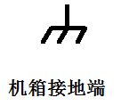
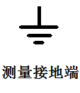


警告
保护性接地

测试接地端
外壳接地端子

通风要求
请确保排风区域无阻塞并有自由流动的空气。为保证充分的通风，在工作台或机架中使用电源时，请确保其两侧、上方、后面应留出至少10厘米的间隙。

警告
通风不良会引起仪器温度升高，进而引起仪器损坏。使用时应保持良好的通风，定期检查排风口和风扇。

工作环境
温度
操作时：0℃至50℃。
非操作时：-40℃至70℃。
湿度
0℃至30℃：≤95%相对湿度。
30℃至40℃：≤75%相对湿度。
40℃至50℃：≤45%相对湿度。
警告
为避免仪器内部电路短路或发生电击的危险，请勿在潮湿环境下操作仪器。
海拔高度
操作时：3000 米以下。
非操作时：15000 米以下。

日常保养和清洁
日常保养
存放或放置时，请勿使液晶显示器长时间受阳光直射。
注意
为避免损坏仪器，请勿将其置于雾气，液体或溶剂中。
清洁
按照操作条件的要求，经常检查仪器，请按照下述步骤清洁仪器的外表面：
使用不起毛的抹布清除仪器外部的浮尘。请千万小心以避免刮擦到光洁的显示器滤光材料。
使用一块用水浸湿的软布清洁仪器。要更彻底地清洁，可使用75%异丙醇的水溶剂。
注意
为避免损坏仪器的表面，请勿使用任何腐蚀性试剂或化学清洁试剂。

设备回收
生产该设备需要提取和使用自然资源。如果对本产品的报废处理不当，则该设备中包含的某些物质可能会对环境或人体健康有害。为避免将有害物质释放到环境中，并减少对自然资源的使用，建议采用适当的方法回收本产品，以确保大部分材料可正确地重复使用。

目录
版权声明 2
技术支持 3
常规安全事项概要 4
一般安全概要 4
安全术语和符号 5
通风要求 5
工作环境 6
日常保养和清洁 6
设备回收 7
目录 8
HDP43XX/44XX系列直流可编程电源简介 9
第一章 快速入门 10
1. 使用前检查 10
1.1 检查运输包装 10
1.2 检查整机 10
1.3 检查随机附件 10
2. 前面板介绍 10
3. 后面板介绍 12
第二章 开始使用 13
1. 检查交流电压档位 13
2. 检查保险丝 13
更换保险丝步骤： 13
第三章 功能介绍 14
1. 输出电压电流 14
2. 串联输出 14
3. 并联输出 15
4. 远程控制 16
4.1 USB远程控制 16
4.2 LAN远程控制 16
4.3 RS232/485远程控制 20
4.4 GPIB远程控制 21
5. 辅助功能 21
5.1 保存/调出 21
5.2 设置 22
5.3 错误信息 22
5.4 捕获 22
6. 锁定/解锁 23
第四章 故障处理 24
第五章 性能指标 25

HD3323直流可编程电源简介
HD3323是一款可程控的直流稳压电源。拥有人性化的界面设计，优异的性能指标，满足用户不同需求的多种通信接口，多种分析功能可满足用户多样化的使用需求。
主要特点：
- 3.5英寸TFT显示屏
- 串并联输出
- 高性能表现：精度、瞬态响应及线性调整率
- 内置中英文帮助系统
- 数字IO接口，支持触发输入/输出功能
- 支持SCPI可编程指令控制
- 波形显示功能，实时动态的显示输出电压/电流波形，配合数字显示的电压、电流和功率值，使用户对仪器的输出状态和趋势一目了然
- 过压/过流/过温保护功能
- 键盘锁功能，防止误操作
- 电压跟踪功能
- 延时开关功能
- 一键恢复预设状态功能
- 支持保存和调出
- 多种接口配置，满足用户所需
- 支持U盘存储

第一章 快速入门
以三通道电源为例，本章将简要描述和介绍本系列电源的前面板、后面板、用户界面、帮助系统以及首次使用本仪器时的注意事项。这样用户就可以在最短的时间内熟悉本系列电源。

使用前检查

检查运输包装
如果发现包装纸箱或泡沫塑料保护垫破损严重，请先保留，直到整机和附件通过电性和机械性测试。

检查整机
如果发现仪器外观破损，仪器工作不正常，或未能通过性能测试，请与负责此业务的经销商联系。

检查随机附件
请根据产品装箱单核对附件，如果发现附件缺少或损坏，请与负责此业务的经销商联系。

前面板介绍
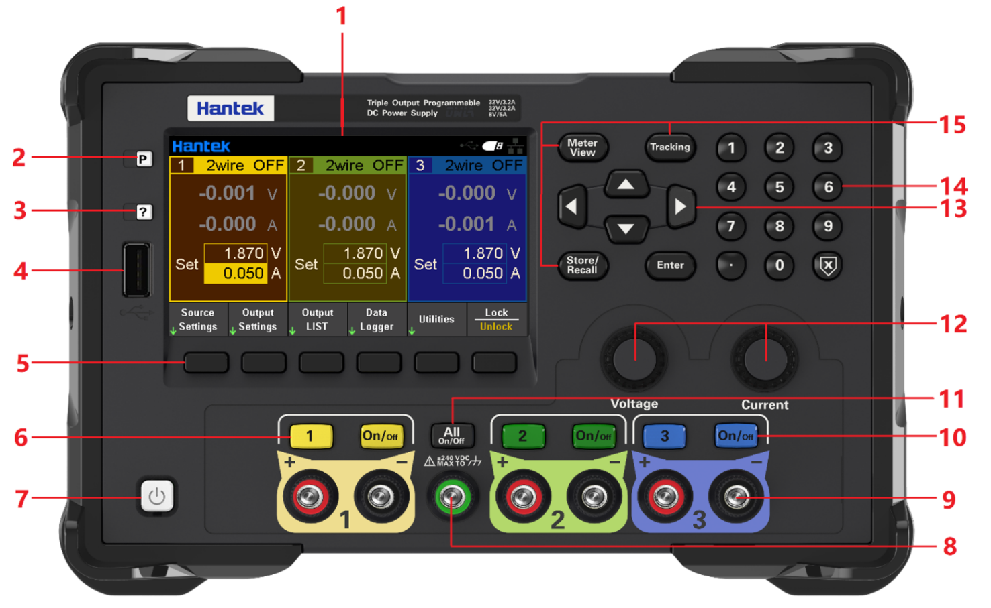
- LCD显示屏
- 恢复默认设置
- 帮助
用于快速获得关于仪器使用的相关帮助。
- USB Host
用于固件升级或外部文件保存。
- 辅助功能软键
根据屏幕显示进行操作。
- 通道按键
按下选定当前通道。然后可直接对当前通道的电压电流进行设置。
- 电源键
- 公共接地端子
- 输出端子
- 输出控制键
打开或关闭输出。
- ALL ON/OFF键
全部打开或全部关闭所有输出通道。
- 电压/电流调节旋钮
细调电压/电流，调节精度为1mV/1mA。
- 方向键
使用方向键可上下左右移动光标位置。
- 数字键盘
直接输入数值，按“enter”键确认，按“×”键删除。
- 功能键
Meter View：显示已选定通道的仪表视图。
Tracking：打开或关闭通道1和通道2的跟踪模式。
Store/Recall：打开保存/调出菜单。

后面板介绍
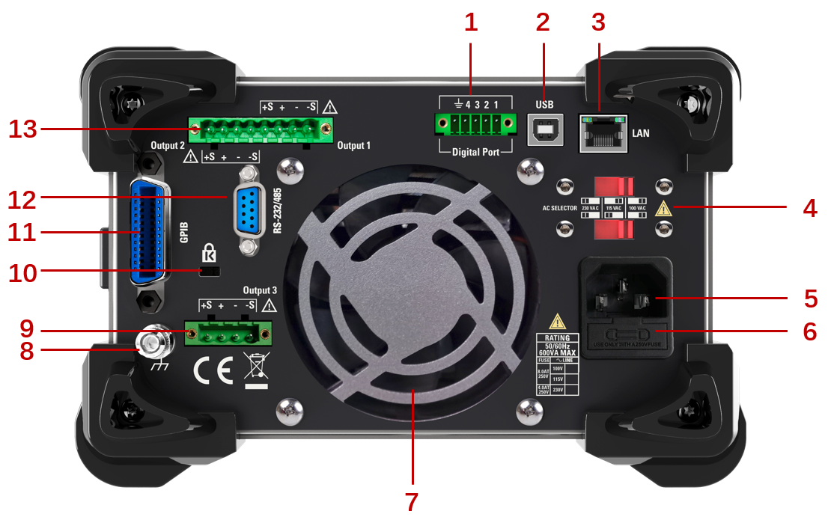
- 数字IO接口
- USB接口
- LAN接口
- AC选择器
- 电源插孔
- 保险丝座
- 排风扇
- 接地参考点
- 3通道后输出
- 安全锁
- GPIB接口
- RS-232/485接口
- 1、2通道后输出

第二章 开始使用

检查交流电压档位
本系列可编程直流电源支持多种规格的交流电源输入，用户可根据实际需要选择合适的输入档位。用户开始使用前，须检查电源后面板交流电压选择器的档位，输入电压须在档位允许的范围内（±10%）。电源后面板电压选择器与允许输入的电压对应关系如下所示：
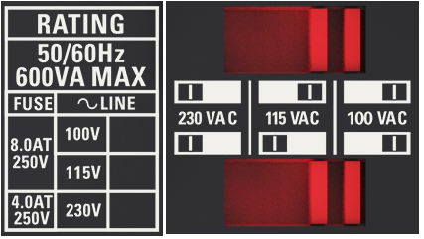

检查保险丝
仪器在出厂时已安装指定规格的保险丝。使用前，请检查保险丝型号是否与交流电压档位匹配。如不匹配或保险丝熔断，应按规范更换保险丝。

更换保险丝步骤：
- 关闭电源，拔出电源线；
- 将保险丝座托出；
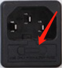
- 将坏保险丝取下，安装新保险丝；
- 将保险丝座重新托入插槽。

第三章 功能介绍

输出电压电流
输出电压电流可直接在主界面输入，或在“Source Settings”和“Meter View”中设置。
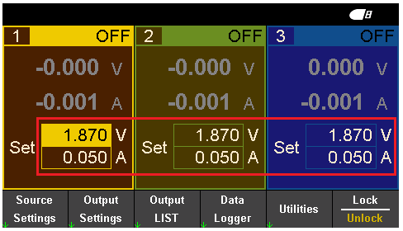
设置步骤：
- 选择输出通道：
按前面板数字通道按键，或连续按左“◁”右“▷”箭头选择要设置的输出通道。
- 设置电压/电流：
按方向键选择电压或电流，使用数字键盘或旋钮设置数值，按“×”删除，按“Enter”键确认并退出编辑。
- 打开输出
按“On/Off”键打开输出。

串联输出
按Output Settings->Operation Mode选择Series，可设置为串联输出。
串联模式下，通道间内部串连，形成一个单个输出。主界面通道2窗口显示“SERIES with CH1”。通道1为主路，通道2为从路。通道1的“+”接线柱和通道2的“-”接线柱是串联电路的两个输出端子。输出电压是通道1的设定电压的2倍，输出电流是通道1的设定电流。串联模式的外部接线方式如下：
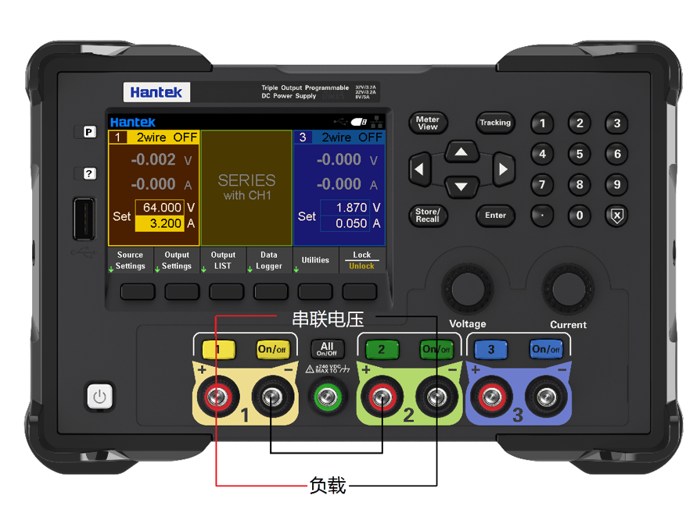

并联输出
按Output Settings->Operation Mode选择Parallel，可设置为并联输出。
并联模式下，通道间内部并联，形成一个单个输出。主界面通道2窗口显示“PARALLEL with CH1”。通道1为主路，通道2为从路。通道1的“+”、“-”接线柱是并联电路的两个输出端子。输出电流是通道1的设定电流的2倍，输出电压是通道1的设定电压。并联模式的外部接线方式如下：
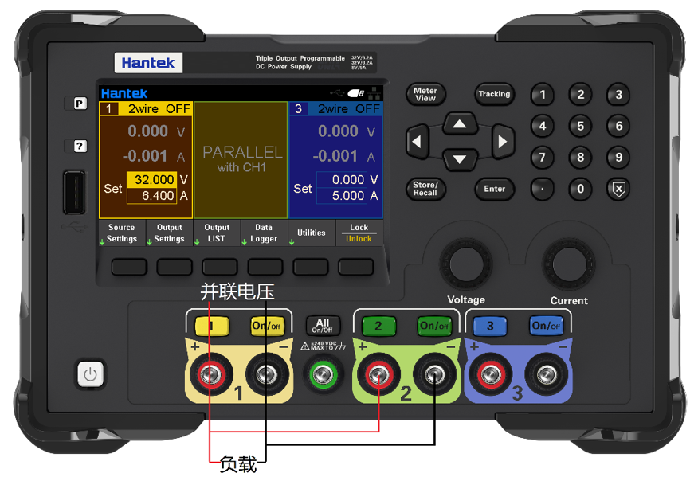

远程控制

USB远程控制
使用USB连接线连接计算机后端USB口与电源后面板USB接口，此时电源主界面右上角显示USB已连接标识。
从以下地址下载并安装IO软件：https://www.keysight.com/main/software.jspx?ckey=2175637&lc=chi&cc=CN&nid=-11143.0.00&id=2175637
打开IO软件，找到该设备，发送一条指令看是否正常通信。取得正常通信后，可使用SCPI指令控制电源输出。
例如：
OUTP On,(@1) 设置通道1输出开启。
Volt 5,(@1) 设置通道1的电压为5V。
Meas:volt? (@1) 查看通道1输出的电压值。
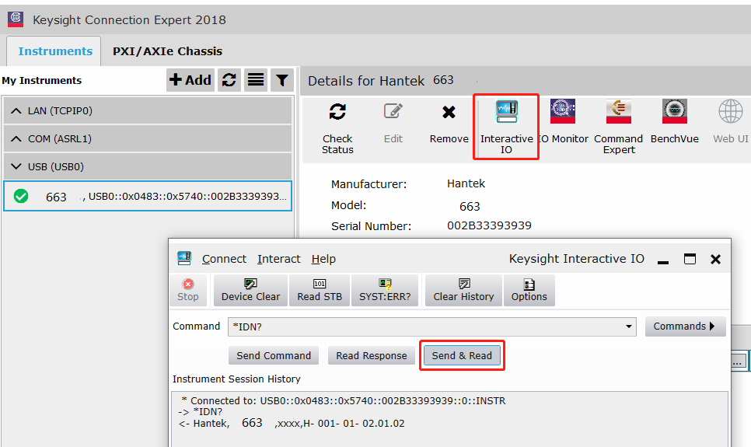

LAN远程控制
将计算机后端网口与电源后面板网口用LAN网线连接。
Utility→I/O Config→LAN Settings设置电源LAN参数，按Load加载设置。例如：
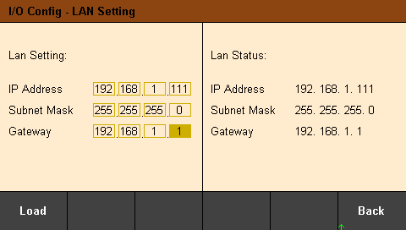
设置计算机以太网属性：
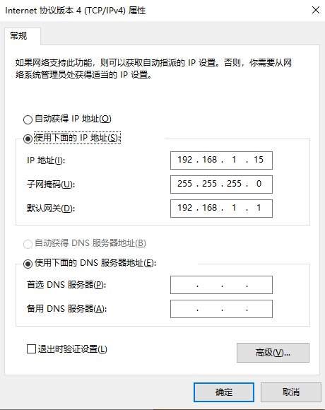
连接成功后，打开IO软件，LAN列表中会出现该设备。如果没有出现该设备，可手动添加设备，输入设备的IP地址和协议，测试VISA地址，点击OK添加新设备。
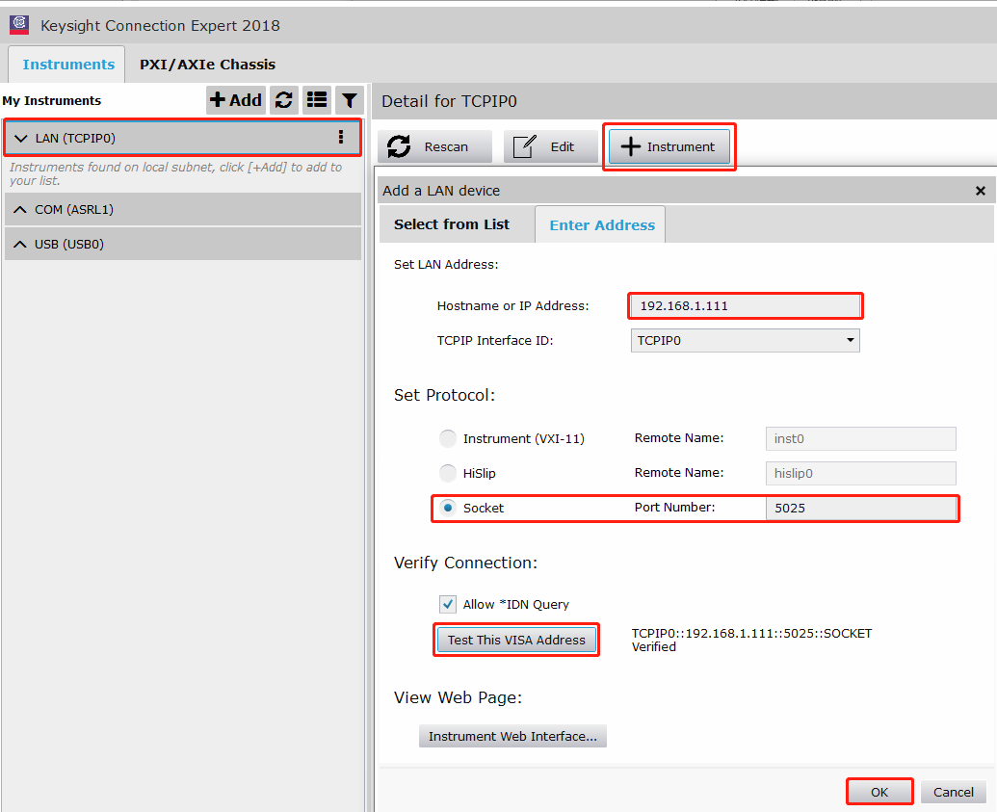
成功连接后，主界面右上角网口图标显示如下：
同USB远程控制一样，取得正常通信后，可使用SCPI指令控制电源输出。

RS232/485远程控制
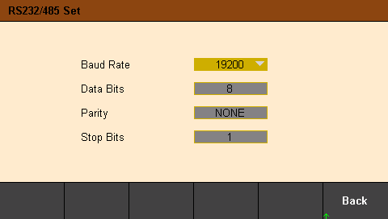
按Enter键设置合适的波特率，其他参数默认不变。
打开IO软件，选择添加设备，设置对应的波特率，测试VISA地址，点OK添加新设备。
同USB远程控制一样，取得正常通信后，可使用SCPI指令控制电源输出。
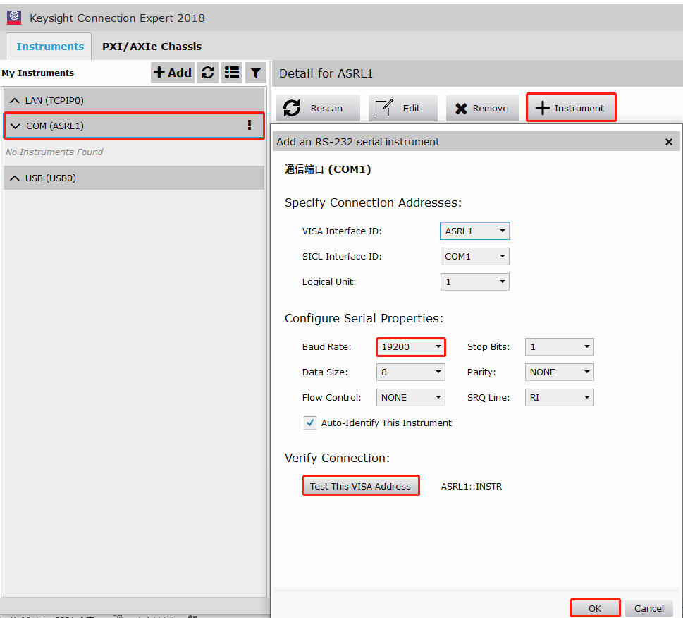

GPIB远程控制

辅助功能

保存/调出
Store/Recall可保存和调出的设置为易失性设置，例如：电压电流值、OVP、OCP、输出耦合、输出状态、操作模式、列表输出、触发设置、数据记录、按键音、帮助语言等。

保存设置
Store Settings保存设置可选择内部保存或外部保存。
选择内部保存，设置将保存到电源内存中。可保存为State 0-State 9最多10种状态。可选择是否设置为“开机状态”。按“Store”保存此设置。
选择外部保存，设置将保存到外部存储设备中。先将USB存储设备插入前面板USB接口，在“File”下按“Enter”编辑文件名，按“Done”保存并退出，按“Store”执行保存。文件将以.csv格式保存到外部存储设备的根目录下。

调出设置
Recall Settings调出设置可选择从内部调出或从外部调出。与保存设置相同：选择要调出文件的位置、状态名或外部.csv设置文件，按“Enter”键确认，按“Recall”执行调出。

开机设置
按“Power On Setting”选择一个状态用于开机自动调出。可选择默认设置或用户指定设置。按“SetPwrOn”保存设置。用户也可以在“Store Settings”中勾选“□Set this as power-on state.”进行设置。

恢复默认设置
按“Set to Defaults”恢复默认设置。

设置

帮助语言
默认为英语，按Enter键可切换成汉语。

声音开关
按Enter键切换按键音开或关。

固件升级
选择要升级的通道，按Start开始升级。

校准
仪器在出厂前已执行过校准，用户无需再次校准。如果确实需要校准，可使用SCPI指令调出校准程序。

错误信息
Error显示仪器的错误信息，错误信息列表按其生成顺序排列，即最上方显示的即为最新错误。按“Next”查看下一页。

捕获
Capture可设置截屏文件的属性，包括保存路径、文件名。图片格式默认为.bmp。
长按“Meter View”键3秒执行截屏操作，截屏文件自动保存到外部存储设备中。
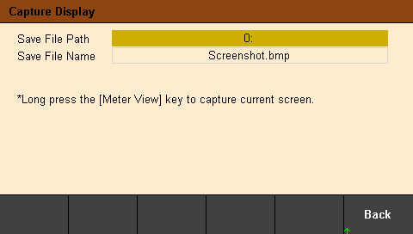

锁定/解锁
长按“Lock/Unlock”键执行前面板锁定，短按该键取消锁定。
前面板被锁定时，主屏幕上方显示锁定标识，取消锁定后标识消失。

第四章 故障处理
本系列可编程直流电源在使用过程中可能出现如下故障，用户可参照下述方法处理，如果故障依然存在，请与Hantek联系，同时请提供仪器的设备信息（获取方法：？->About）。
1. 仪器无法开机。
(1) 检查电源线是否已正确连接。
(2) 检查前面板电源开关键是否打开。
(3) 拔掉电源线，检查AC选择器是否处在正确的档位，保险丝的规格是否正确及是否完好无损。如需更换保险丝，请参考“更换保险丝步骤”。
(4) 如果故障仍然存在，请与Hantek联系。
2. 恒压输出不正常。
(1) 检查所选档位的最大输出功率是否满足负载要求。
(2) 连接负载与电源的线缆是否有短路现象，是否接触良好。
(3) 查看负载是否出现问题。
(4) 查看该档位的电流设置值是否合适，如果过低，可以适当加大电流设置值。
(5) 若问题仍无法解决，请与Hantek联系。
3. 恒流输出不正常。
(1) 检查所选档位的最大输出功率是否满足负载要求。
(2) 连接负载与电源的线缆是否有断路现象，是否接触良好。
(3) 查看负载是否出现问题。
(4) 查看该档位的电压设置值是否合适，如果过低，可以适当加大电压设置值。
(5) 若问题仍无法解决，请与Hantek联系。
4. 无法正确识别U盘。
(1) 检查U盘是否可以正常工作。
(2) 确认使用的为闪存型U盘，本仪器不支持硬盘型U盘。
(3) 重新启动仪器后，再插入U盘进行检查。
(4) 如果仍然无法正常使用U盘，请与Hantek联系。

第五章 性能指标
直流输出（0℃～40℃）
通道 |  | 电压 | 电流
HD3323 | CH1 | 32V | 3.2A
HD3323 | CH2 | 32V | 3.2A
HD3323 | CH3 | 8V | 5A

串并联输出
通道 |  | 串联 | 并联
HD3323 | CH1 | 64V,3.2A | 32V,6.4A
HD3323 | CH2 | 64V,3.2A | 32V,6.4A
HD3323 | CH3 | — | —

负载调整率 ±（输出百分比+偏置）
电压 | < 0.01% + 2 mV
电流 | < 0.01% + 250 μA

线性调整率 ±（输出百分比+偏置）
电压 | < 0.01% + 2 mV
电流 | < 0.01% + 250 μA

纹波和噪声（20Hz～20MHz)
常模电压 | < 400 μVrms/ 3 mVpp

精度（25℃±5℃）±（输出百分比+偏置）
通道 |  | 编程 |  | 回读
 |  | 电压 | 电流 | 电压 | 电流
HD3323 | CH1 | 0.05% + 10 mV | 0.2% + 5 mA | 0.05% + 10 mV | 0.2% + 5 mA
HD3323 | CH2
HD3323 | CH3 | 0.1% + 5 mV | 0.1% + 10 mA | 0.1% + 5 mV | 0.1% + 10 mA

瞬态响应时间
输出电流从满载到半载，或从半载到满载，输出电压恢复到15mV之内的时间小于50μs。

机械
尺寸 | 232*153*392 mm
重量 | 9.15Kg

电源
交流输入（50Hz～60Hz） | 100Vac±10%，115Vac±10%，230Vac±10%（最大250Vac）
最大输入功率 | 600VA

接口
USB Device | 1个
USB Host | 1个
LAN | 1个(选件）
RS-232/485 | 1个(选件）
GPIB | 1个(选件）
Digital IO | 1个(选件）

环境
冷却方法 | 风冷
工作温度 | 0℃～50℃
存储温度 | -40℃～70℃
湿度 | 0℃～30℃：≤95%相对湿度  30℃～40℃：≤75%相对湿度  40℃～50℃：≤45%相对湿度
海拔高度 | 3000米以下

